Информация к проекту решения по заявлению:
1.3 Заявитель: Монастырь во имя мученика Евгения
Земельный участок:
адрес: Новосибирская область, г. Новосибирск, Заельцовский район;
кадастровый квартал: 54:35:031665;
Образуемые земельные участки:
з/у 1: Мочищенское шоссе, з/у 1/5
площадь- 917 кв.м.;
з/у 2: Мочищенское шоссе, з/у 1/5а
площадь- 1337 кв.м.;
Планшет № 1018, 903
Зонирование: (зона делового, общественного и коммерческого назначения (ОД-1), подзона делового, общественного и коммерческого назначения с объектами различной плотности жилой застройки (ОД-1.1))
Запрос: «религиозное использование (3.7) – объекты для отправления религиозных обрядов; объекты для постоянного местонахождения духовных лиц, паломников и послушников в связи с осуществлением ими религиозной службы; объекты для осуществления благотворительной и религиозной образовательной деятельности»
Планируется: размещение зданий храмового комплекса и вспомогательных служб

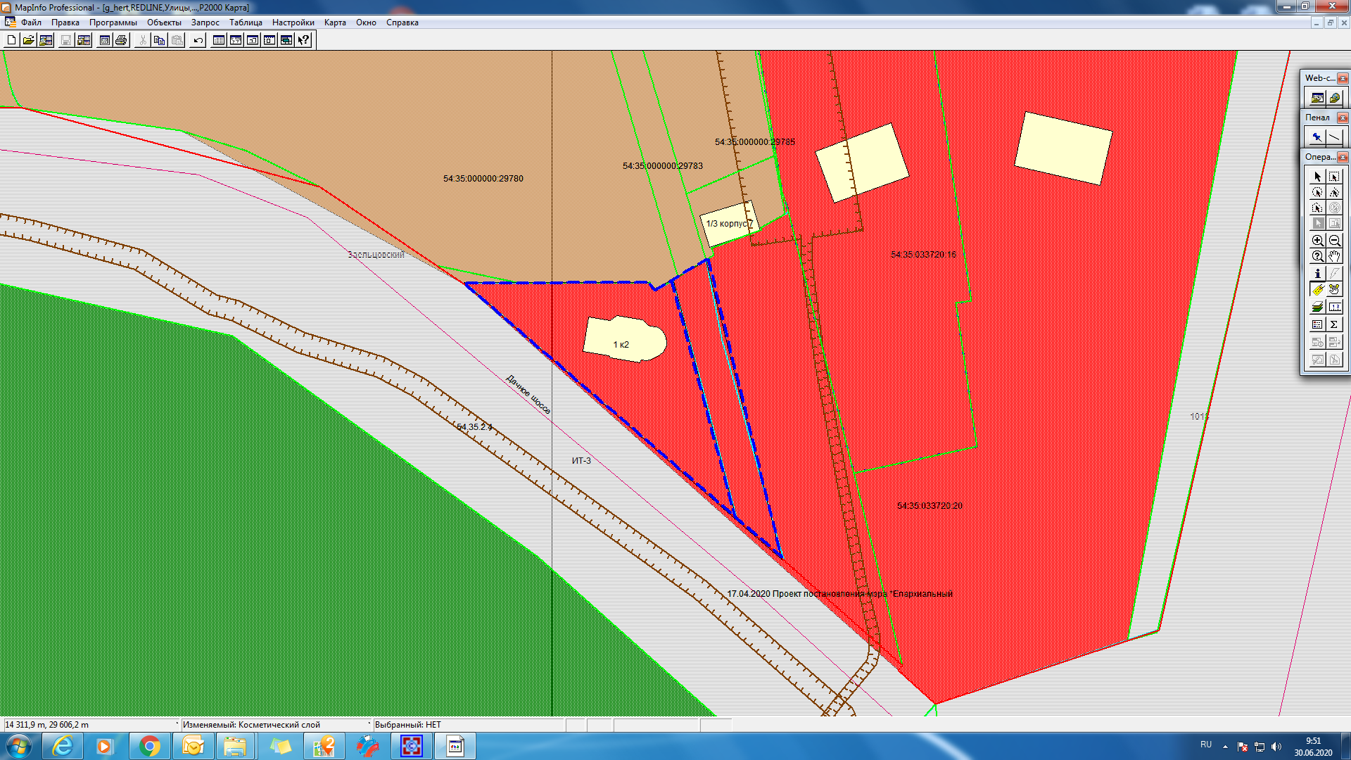
Приложения к заявлению:
- Постановление мэрии города Новосибирска от 04.06.2020 № 1775 Об утверждении схем расположения земельных участков на кадастровом плане территории по Мочищенскому шоссе в Заельцовском районе;
- Заключение по результатам обследования здания;
- Заключение по результатам обследования сооружения;
- Копия паспорта и доверенности.

